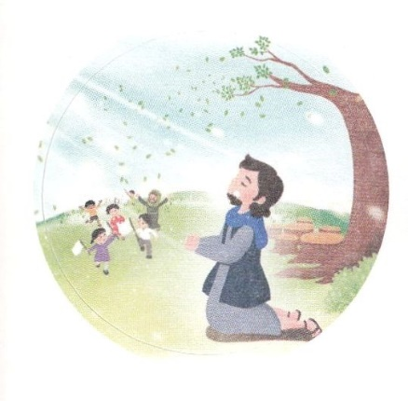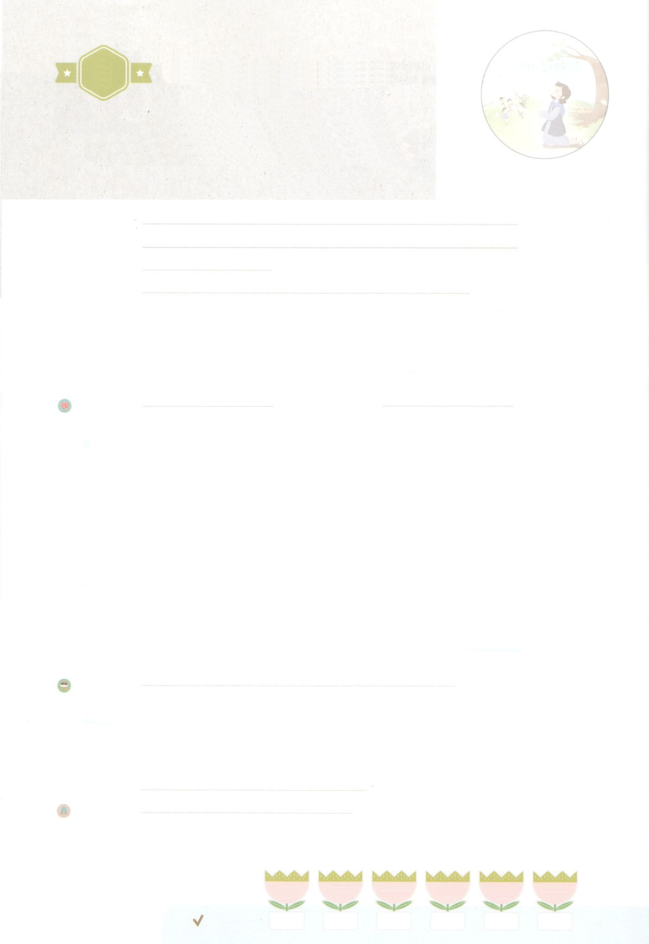

れいはいはさいこうのしゅくふく

まいにち

れいはい

わたしを　あいしてくださる　かみさまに

さいこうの　えいこうを　ささげましょう

イザヤが　あらかじめ　みた　こと

いのり　　　　　　　　　　　　　　　　　　　　　　　　　　　　　　　　　　　　　　　　　　しかいしゃ

しとしんじょう　　　　　　　　　　　　　　　　　　　　　　　　　　　　　　　　　　　　　　みんなで

さんび　　　　　しんさんびか350ばん（きゅうさんびか393）「われらのたたかいちによらず」キオク！(2020ねんこどもさんび)

せいしょ　　　　　　　　　　　　　　　　　　　　　　　　　　　　　　　　　　　　イザヤ6:13

**イザヤ6:13**そこにはなお、のがるが、それもまた、きわれる。テレビンのやのがりされるときのように。しかし、そのにりがある。なるすえこそ、そのり。

みことば　　　　　　　　　イザヤが　あらかじめ　みた　こと　　　　　　　　　　しかいしゃ

　をれたイスラエルのはにっていました。その、はを

い、まわりのいからのしみがどんどんひどくなっていきました。そのとき

はイザヤをばれ、なことをあらかじめせてくださいました。こののすべては

**び、れてても**、なるすえ「**り**」（レムナント）**はる**とせられました。

また「**インマヌエル**」（はたちとともにおられる）をされ、このをする

には、、がむとせられました。**レムナント**がきて、**さい**もとなり、

**い**がとなるとせられました。そのために、**り**の**り**になって**の**のにをげなさいとせられました。

　がイザヤにえられたこのすべてのみことばは、たちにえられたです。

このをるたちをして、いまもされてます！

いのり　　　　　　　　　　　　　　　　　　　　　　　　　　　　　　　　　いっしょに　おおきなこえで

いのりましょう

かみさま、ありがとうございます！　インマヌエルで　わたしたちと　ともにおられることを

かんしゃします。　キリストの　けいやくを　にぎって　ぜんせかい237かこくを　いかす

しゅくふくを　うけますように。　いきておられる　イエス・キリストの　みなによって

おいのりします。アーメン

しゅのいのり　　　　　　　　　　　　　　　　　いっしょに　しゅのいのりを　いのって　れいはいを　おえましょう

フォーラム　　　　　　　　　　　　　　　　　　きょうの　みことばを　きいて　パパとママと　はなしを　しましょう

８日　　　　 ９日　　　　10日　　　　11日　　　　 12日　　　 13日

まいにち

　　　　　　　　　　　　　 チェックしよう　げつよう　　 かよう　　　すいよう　　　もくよう　　きんよう 　 　どよう

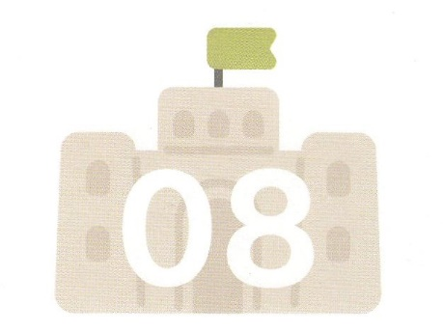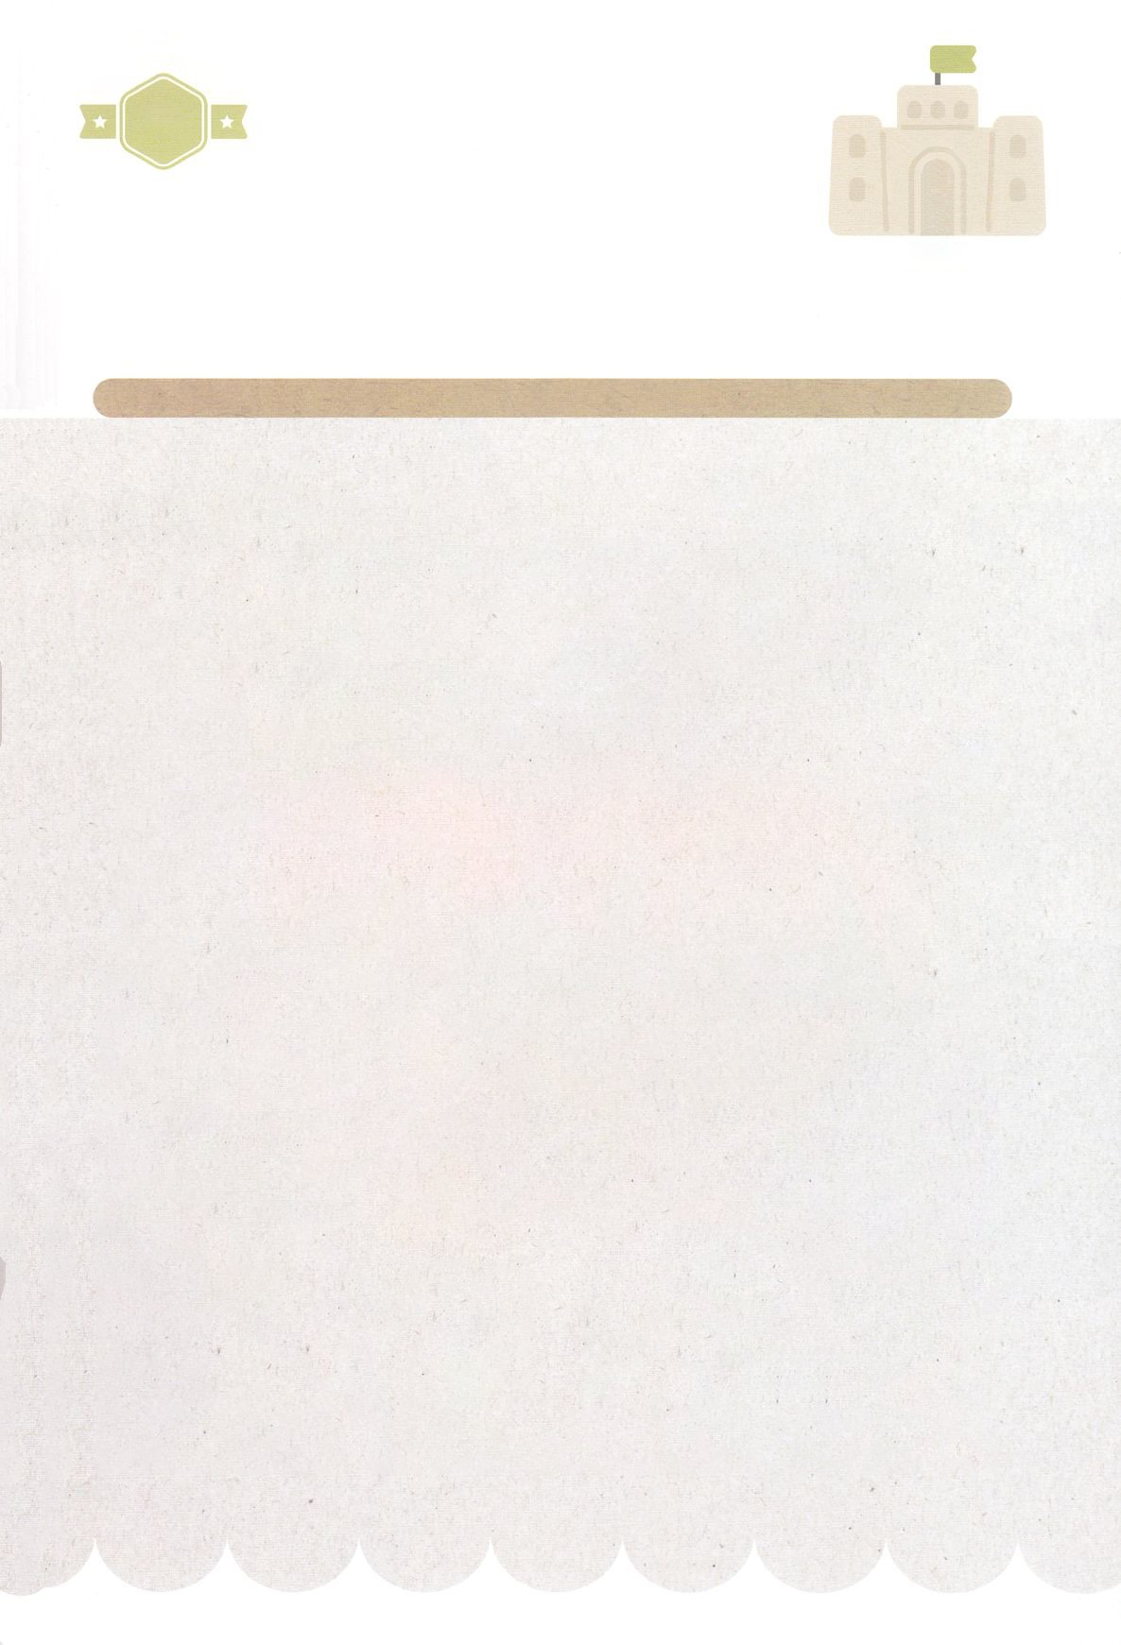

みことば　あんしょう

あま～い

１３３

１３３とは、みことばを　１にち　３かい　３かいずつ　よめば

　　　　　　　　いっしゅうかんに　おぼえることが　できるという　いみです。

あまくて　ふしぎな　かみさまの　みことばを　まいにち　よみましょう。

よく　みえる　ところに　はっておいて　いっしゅうかん

くりかえし　よんで　みことばを　おぼえましょう

**げつようび**

**そこには なお、**

**じゅうぶんの　いちが　のこるが、**

**それも　また、やきはらわれる。**

**テレビンのきや　かしのきが**

**きりたおされる　ときの　ように。**

**しかし、そのなかに　きりかぶが　ある。**

**せいなる　すえ　こそ、**

**その　きりかぶ。**

イザヤ６しょう１３せつの　みことば

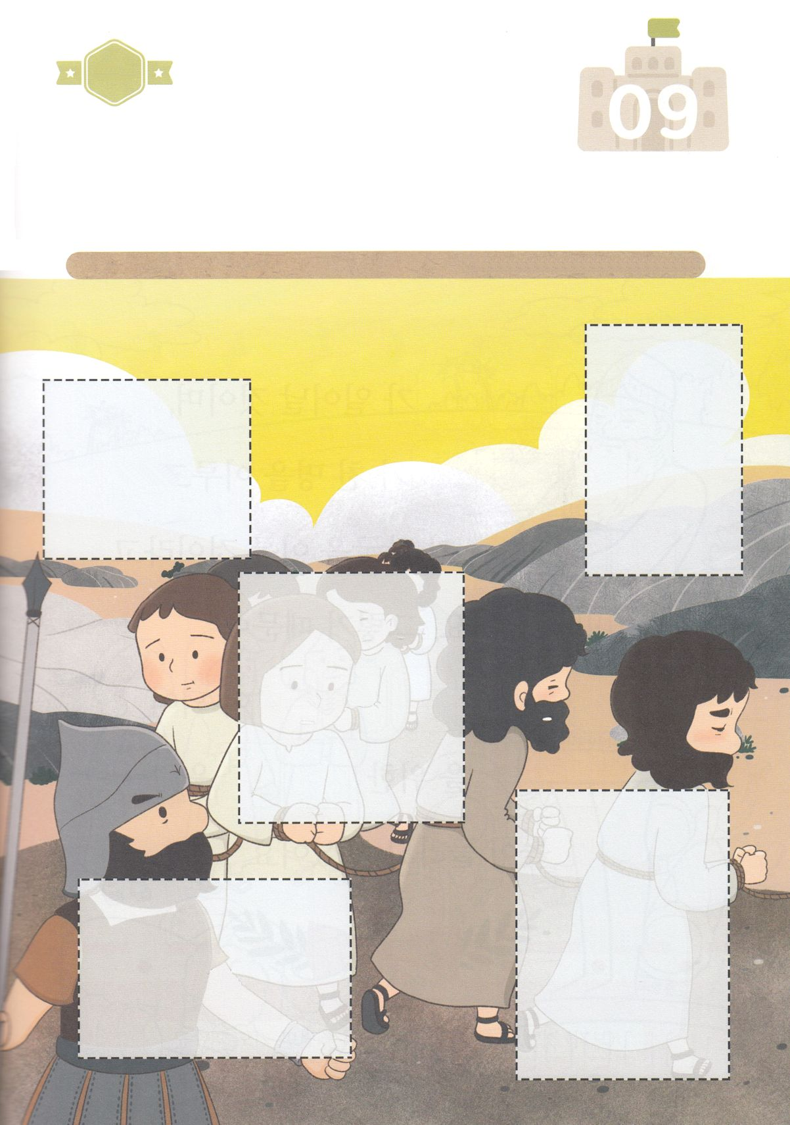

きりはりしよう

ちょき　ちょき

きって　はりましょう

かみさまの　けいやくを　わすれてしまった　イスラエルのたみは

つよい　くに　バビロンの　ほりょとなって　つれていかれました。

しかし、かみさまは　イザヤに　よげんされた　とおり　その　なかに

レムナントを　かくして　おられました。　したの　えの　あいた　ところに

つぎの　ページから　あう　えを　きって　はって　どのひとが

レムナントなのかを　みつけましょう。

**かようび**

はるところ

はるところ

はるところ

はるところ

はるところ

　じゅんびする　もの：　はさみ　のり　つぎのページ

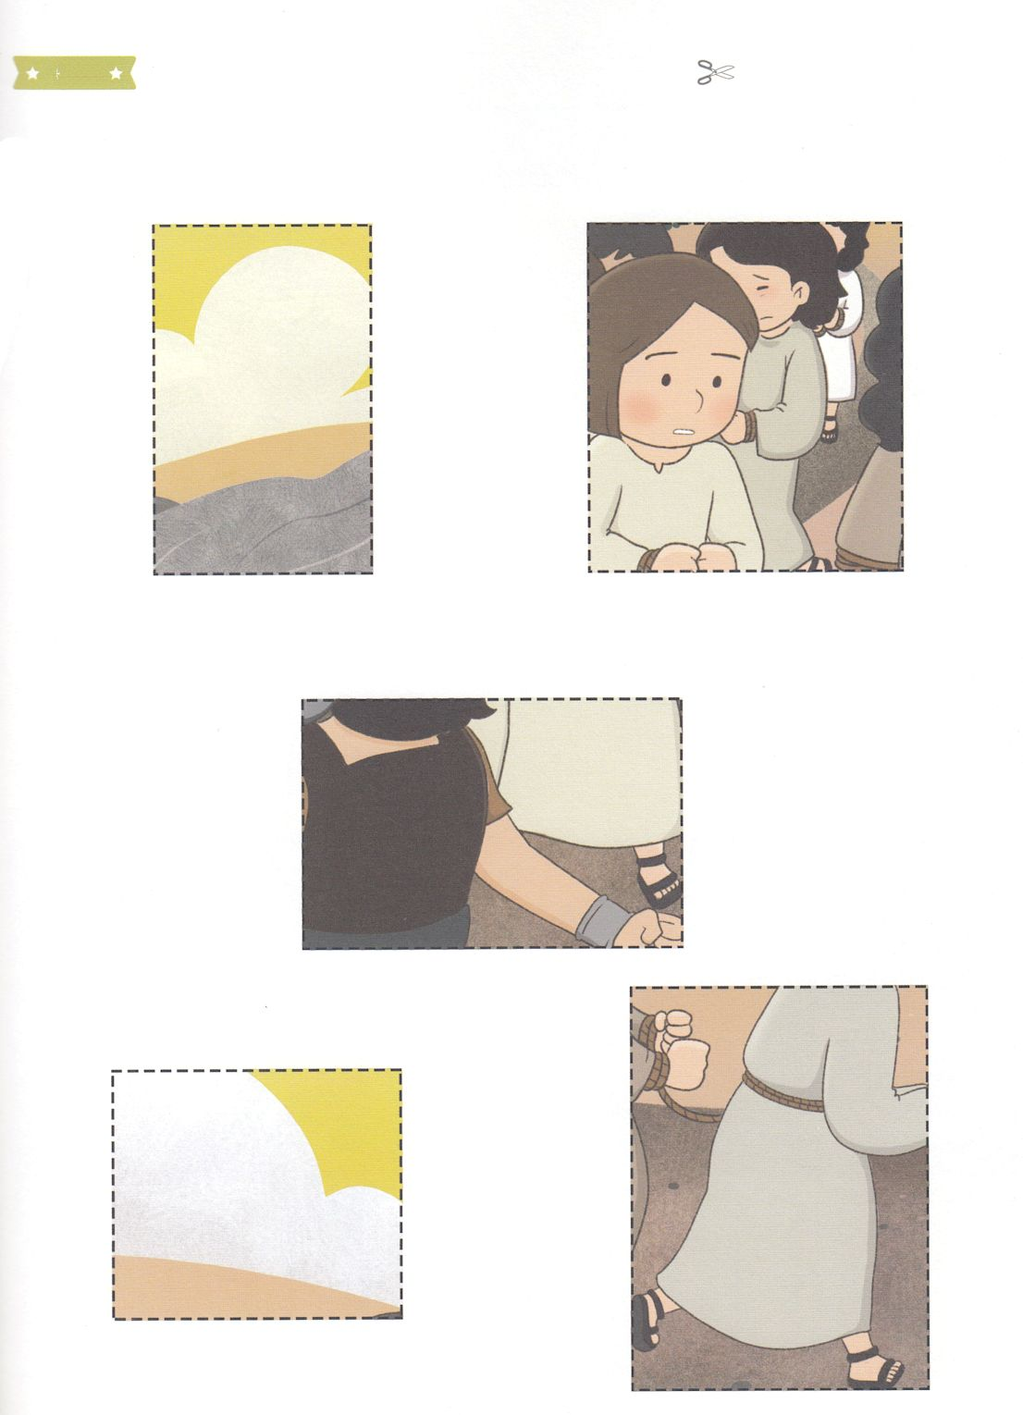

ふろく　　　　　　　　　　　　　　　　　　　　　　　　　　　　　　　　　　　　はさみで　きりましょう

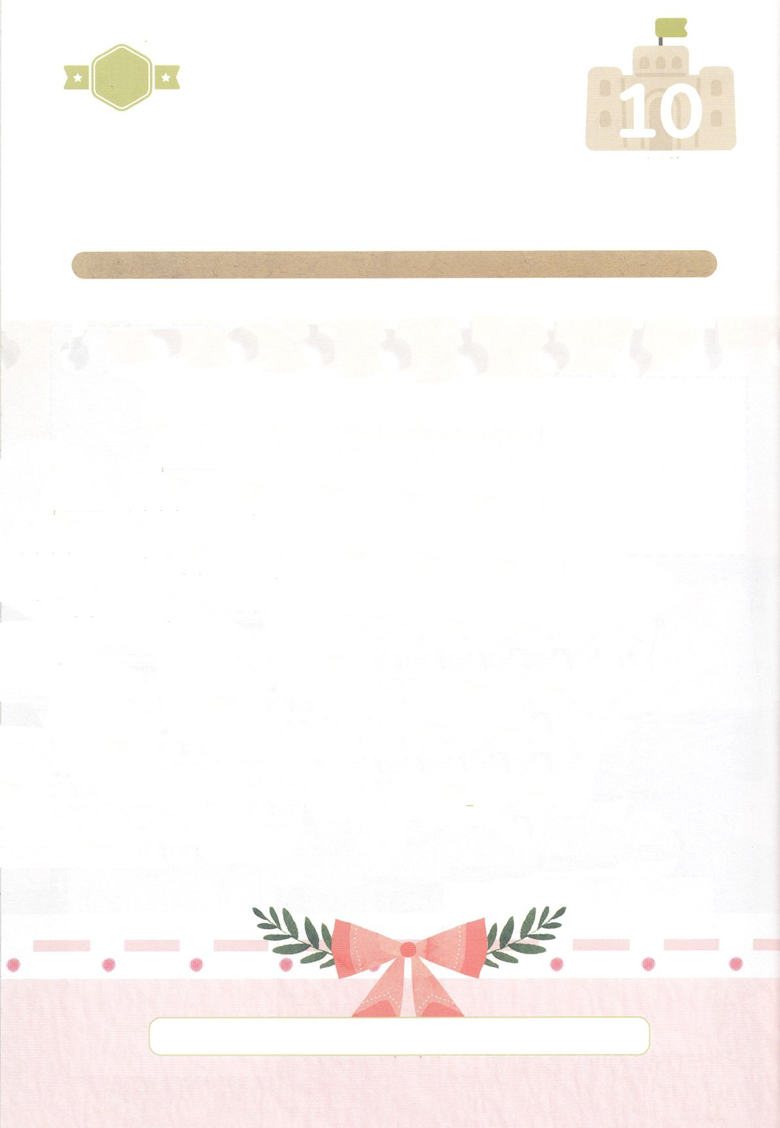

かくしんさがし

はーい！

わたしです！

かくしんの　ないようを　こころに　きざみましょう

きょうも　パパとママと　いっしょに　れいはいしましょう。

きょうの　みことばで　じゅうような　たんごを　もういちど

かんがえてみましょう。

したの　あいている　ところに　あう　たんごを　かきましょう。

レムナント　が　おきて、

ちいさいもの　も　しぞく　と　なり、

よわいもの　が　きょうこく　と

なると　おおせられました。そのために、

いのり　の　みはりにん　に　なって　くにぐにの　たみ　の　うえに

はた　を　あげなさいと

おおせられました。

はた、よわいもの、レムナント、ちいさいもの、

くにぐにの　たみ、　いのり、みはりにん

**すいようび**

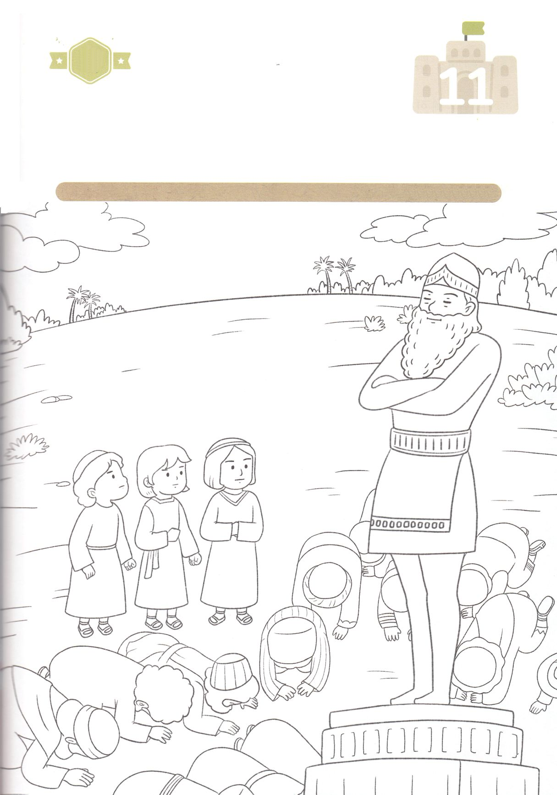

さがして　いろをぬろう

かくれている　えを　みつけたり　きれいに　いろを

ぬったり　しましょう

バビロンの　ネブカデネザルおうが　つくった　おおきな　ぞうの

まえに　すべての　くにの　ひとびとが　ひれふして　おがみました。

しかし　ひれふして　おがまない　しんこうを　もった　せいねんが

いました。だれでしょうか。せいしょの　みことばを　おもいだしながら

したの　えに　いろを　ぬりましょう。

どこ？

**もくようび**



ひょうげんしよう

パパとママと　いっしょに　おはなしして

かみさまが　よろこばれる　かんがえ　ことば　こうどうを

えで　ひょうげんしましょう。

かみさまは　なぜ　イスラエルの　たみを　バビロンの　ほりょに

されたのでしょうか。　イスラエルの　たみが　かみさまの　まえで

のがした　ことは　なんだったのでしょうか。　パパとママと　いっしょに

はなしを　わかちあって　えか　じで　ひょうげんしましょう

ひそひそ

**きんようび**

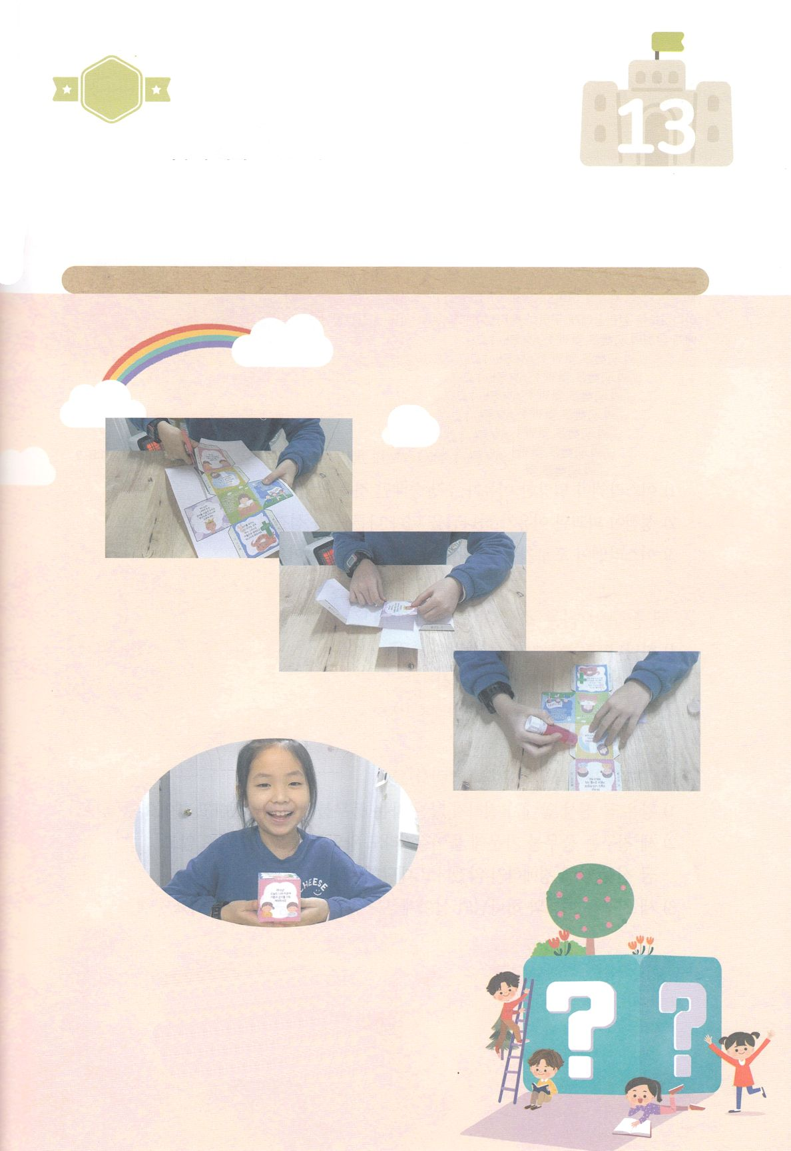

ワーク

たのしい　ワークをして　いっしゅうかんの　みことばを

こころに　きざみましょう

わたしが　おそれて　しんぱいするように　なるのは　どんな　ときですか。

その　こころを　けすには　どうしたら　よいでしょうか。

かみのこどもの　しゅくふくが　かいてある　さいころを　つくって

その　しゅくふくを　ふかく　もくそうしましょう

じゅんびするもの┃はさみ　のり　つぎのページ

なげよう～

いのりの　さいころ！

パッパ

パッパ

**どようび**

１．つぎの　ページの　えを　はさみで　きりぬきます

２．てんせんの　ぶぶんを　すべて　おります

３．のりを　つけて　さいころの　かたちを　つくります

４．さいころを　なげて　でてくる　いのりの　ぶんを

　　パパとママと　いっしょに　まいにち　もくそう

　　しましょう

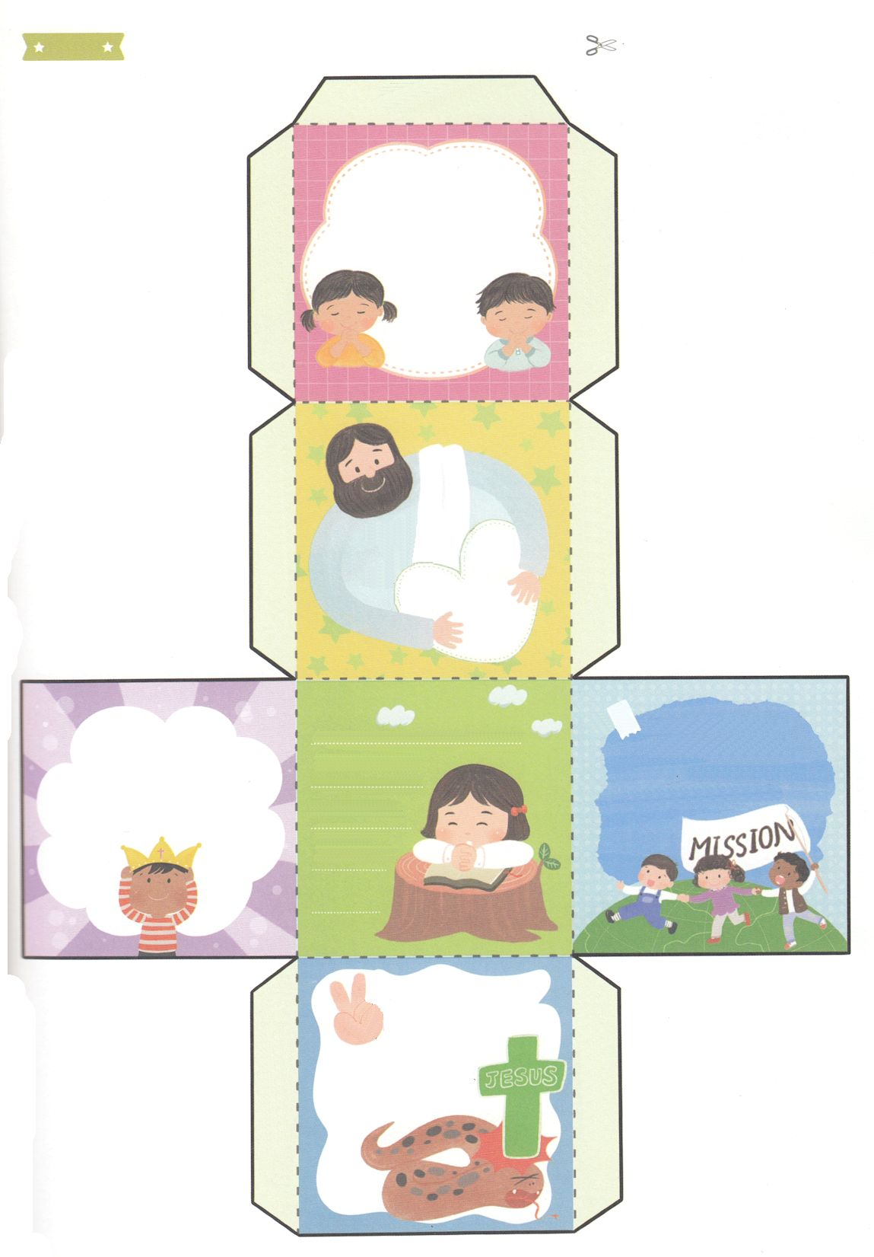

ふろく　　　　　　　　　　　　　　　　　　　　　　　　　　　　　　　　　　　　　　はさみで　きりましょう

イエスさまが　みちびいて

くださる　とおりに

したがって　いく

かみのこどもに

なりますように

かみさま！

きょうも　わたしの　こころに　よろこびと　かんしゃを

いっぱい　みたしてください

ぜんせかいで　ふくいんを

きくことが　できない　ひとが

みんな　イエスさまを　しって

かみのくにが　ひろがり

ますように

くるしんでいる　まわりの

ひとや　ともだちの　ために

こころから

いのる　こころを

もつことが

できるように

せいれいが

たすけて

ください

かみさまが

わたしに　くださった

けんいを　おもうぞんぶん

あじわう　レムナントとして

そだちますように

わたしたちを　だます

サタン（あくま）は

イエス・キリストの

みなによって

しばられ

はなれさるように

　のりを　つける　ところ

　のりを　つける　ところ

　のりを　つける　ところ

　のりを　つける　ところ

　のりを　つける　ところ

　のりを　つける　ところ

　のりを　つける　ところ